ESCOLA: E.M. DISTRITO DE SANTA LÚCIA

PROFESSOR: RENAN PEREIRA

TURMA: PRÉ 2

COMPONENTE CURRICULAR: ARTE

DATA: 23/07/2020

MODALIDADE: EDUCAÇÃO INFANTIL

CAMPO DE EXPERIÊNCIAS: ESPAÇOS, TEMPOS, QUANTIDADES, RELAÇÕES E

TRANSFORMAÇÕES.
FAIXA ETÁRIA: 4 A 5 ANOS.

OBJETIVOS DE APRENDIZAGEM E DESENVOLVIMENTO:
(EI03ET01) ESTABELECER RELAÇÕES DE COMPARAÇÃO ENTRE OBJETOS, OBSERVANDO SUAS PROPRIEDADES.

- DESENVOLVIMENTO DA AULA:
AULA PASSADA APRENDEMOS APRENDEMOS A DIFERENÇA ENTRE LONGE E PERTO. HOJE VAMOS TRABALHAR UM POUCO A NOÇÃO DE GRANDE E PEQUENO, PRIMEIRO VAMOS FAZER QUATRO DESENHOS DIFERENTES O DE UMA ÁRVORE E O DE UM ELEVANTE. ASSIM: 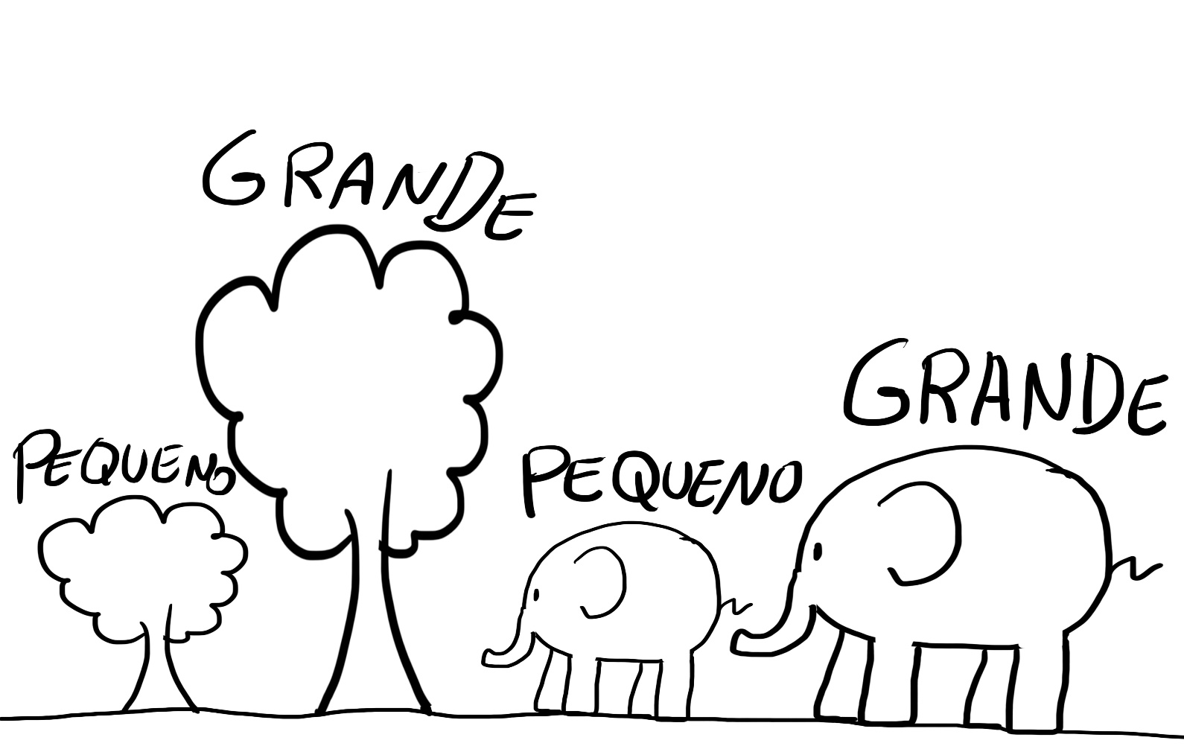

OS PAIS DEVEM AUXILIAR OS FILHOS INDICANDO ONDE FAZER CADA DESENHO E AJUDAR A ESCREVER QUAL DELES É GRANDE E QUAL É PEQUENO.
AGORA É SÓ COLORIR.
BOA ATIVIDADE!
AVALIAÇÃO: A AVALIAÇÃO ACONTECERÁ POR MEIO DAS ATIVIDADES REALIZADAS NO CARDERNO DE DESENHO OU EM UMA FOLHA A4 (ESSA ULTIMA TERÁ DE SER ARQUIVADA JUNTO COM AS DEMAIS ATIVIDADES), OS PAIS PODEM REGISTRA-LAS COM FOTOS.

